1. 플라즈마의 정의**.**
2. 플라즈마의 원리.

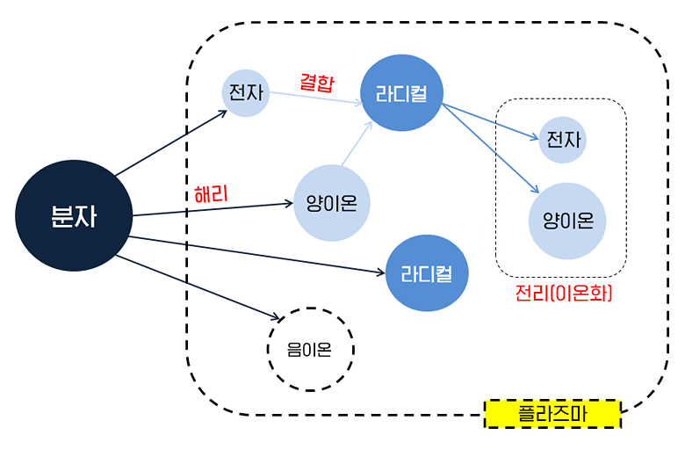

물체에 에너지를 가하면 물질의 상태가 고체 > 액체 > 기체로 변하게 됩니다. 이때 기체 상태에서 높은 에너지를 가하여 한계치 이상이 되면 플라즈마가 됩니다. 에너지를 가하는 방법 중 고전적이고 쉬운 방법은 열을 가하는 것인데, 플라즈마를 만들기 위해서는 보통 섭씨 10만도 이상의 온도를 만들어 주어야 합니다.

1. 플라즈마를 왜 사용하는지.
   1. **증착 공정**에서 플라즈마를 사용하는 이유.

반도체 공정에서도 플라즈마의 도입이 많아지는 추세입니다. 특히 막을 만들 때에는 분자 단위나 원자 단위의 화학적/물리적 기법을 이용하는데요. 이 때 온도를 섭씨 1000도(CVD)까지 올려야 하므로, 다른 부위에 바람직하지 않은 영향을 줍니다. 따라서 Fab 공정에서는 **온도는 절반으로 내리고, 막은 좀 더 얇고 튼튼하게 만들기 위해** 저온 플라즈마를 다양하게 활용하고 있습니다.

* 1. 세정 공정에서 플라즈마를 사용하는 이유.

세정 공정에서는 세척의 효율을 높이기 위하여 플라즈마를 접목시키는 공정개발이 최근 활발히 이루어지고 있습니다.